|  |  |  |
| --- | --- | --- |
| КОМИТЕТ  РЕСПУБЛИКИ ТАТАРСТАН  ПО ОХРАНЕ ОБЪЕКТОВ КУЛЬТУРНОГО НАСЛЕДИЯ | 250px-Coat_of_Arms_of_Tatarstan | ТАТАРСТАН РЕСПУБЛИКАСЫНЫӉ МӘДӘНИ МИРАС ОБЪЕКТЛАРЫН САКЛАУ КОМИТЕТЫ |

**ПРИКАЗ БОЕРЫК**

|  |  |  |  |
| --- | --- | --- | --- |
|  |  | № |  |

|  |
| --- |
| Об утверждении границ и режима использования территории объекта культурного наследия регионального значения «Флигель, где в 1909 – 1917 гг. жил один из организаторов Казанского комитета РСДРП(б) Комлев Абрам Павлович», 1909 – 1917 гг., расположенного по адресу: Республика Татарстан, г. Казань, ул. Ульянова–Ленина, 31, входящего в состав объекта культурного наследия регионального значения «Усадьба Сухановых», 1905 г., 1909 – 1917 гг. |

В соответствии с Федеральным законом от 25 июня 2002 года № 73-ФЗ   
«Об объектах культурного наследия (памятниках истории и культуры) народов Российской Федерации», Законом Республики Татарстан от 1 апреля 2005 года № 60-ЗРТ «Об объектах культурного наследия в Республике Татарстан», в целях сохранения и государственной охраны объектов культурного наследия регионального значения и их территорий, **приказываю**:

1. Утвердить границы территории объекта культурного наследия регионального значения «Флигель, где в 1909 – 1917 гг. жил один из организаторов Казанского комитета РСДРП(б) Комлев Абрам Павлович», 1909 – 1917 гг., расположенного по адресу: Республика Татарстан, г. Казань, ул. Ульянова–Ленина, 31, входящего в состав объекта культурного наследия регионального значения «Усадьба Сухановых», 1905 г., 1909 – 1917 гг., согласно приложению № 1 к настоящему приказу.

2. Утвердить режим использования территорий объекта культурного наследия регионального значения «Флигель, где в 1909 – 1917 гг. жил один из организаторов Казанского комитета РСДРП(б) Комлев Абрам Павлович», 1909 – 1917 гг., расположенного по адресу: Республика Татарстан, г. Казань,   
ул. Ульянова–Ленина, 31, входящего в состав объекта культурного наследия регионального значения «Усадьба Сухановых», 1905 г., 1909 – 1917 гг., согласно приложению № 2 к настоящему приказу.

3. Контроль за исполнением приказа оставляю за собой.

Председатель И.Н. Гущин

|  |  |
| --- | --- |
|  | Приложение № 1  к приказу Комитета  Республики Татарстан  по охране объектов культурного наследия  от « » № |

**ГРАНИЦЫ**

территории объекта культурного наследия регионального значения «Флигель, где в 1909 – 1917 гг. жил один из организаторов Казанского комитета РСДРП(б) Комлев Абрам Павлович», 1909 – 1917 гг., расположенного по адресу: Республика Татарстан, г. Казань, ул. Ульянова–Ленина, 31, входящего в состав объекта культурного наследия регионального значения

«Усадьба Сухановых», 1905 г., 1909 – 1917 гг.

**Карта (схема)** границ территории объекта культурного наследия регионального значения «Флигель, где в 1909 – 1917 гг. жил один из организаторов Казанского комитета РСДРП(б) Комлев Абрам Павлович», 1909 – 1917 гг., расположенного по адресу: Республика Татарстан, г. Казань, ул. Ульянова–Ленина, 31, входящего в состав объекта культурного наследия регионального значения «Усадьба Сухановых», 1905 г., 1909 – 1917 гг.

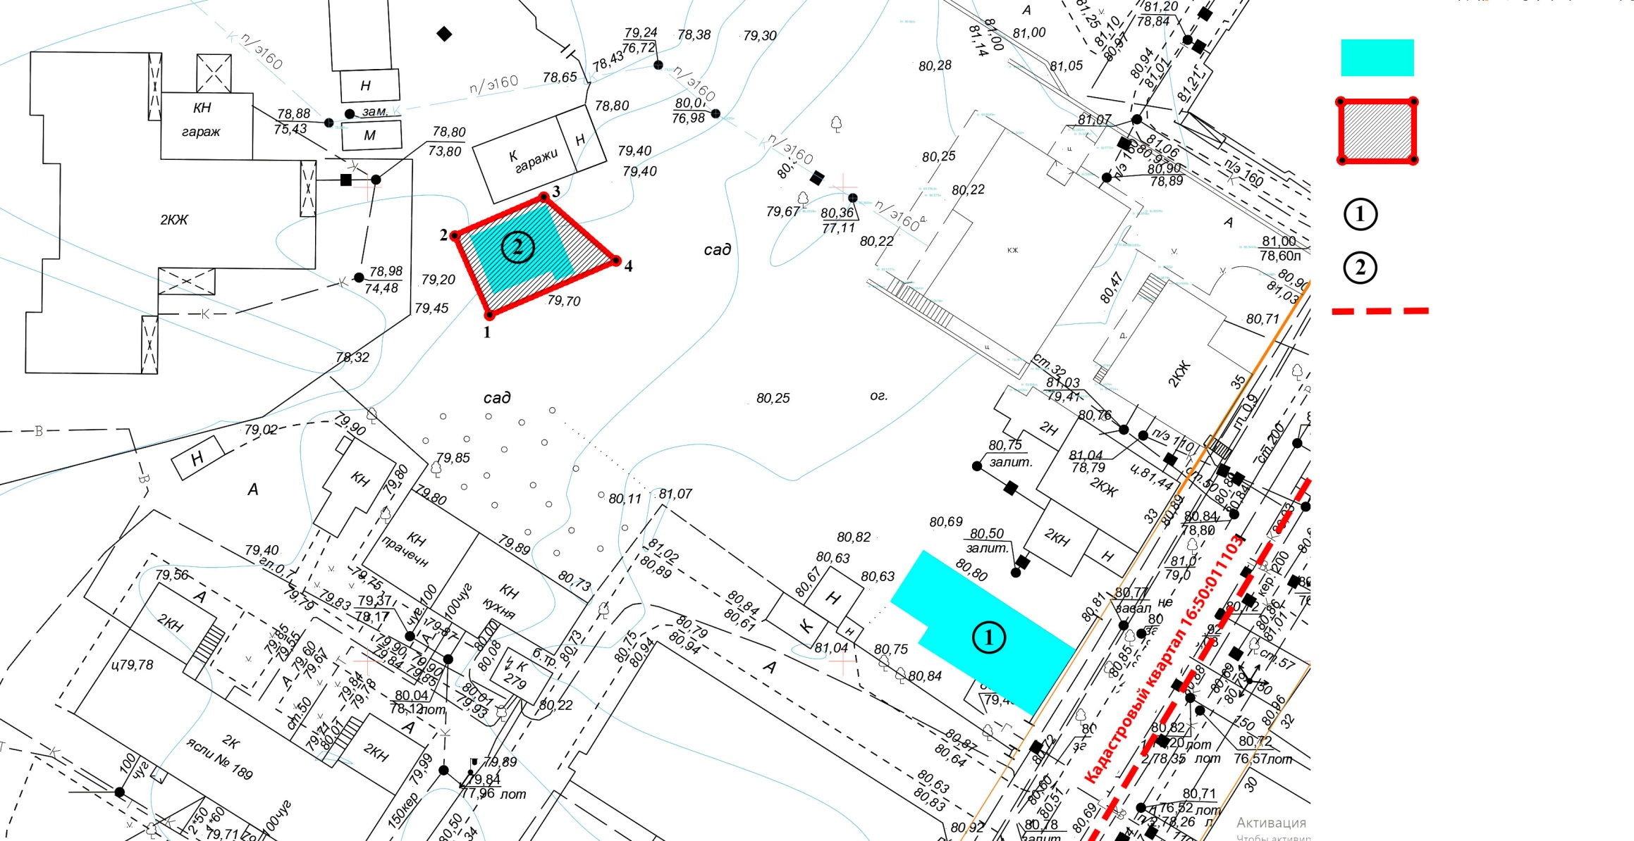

|  |  |
| --- | --- |
| Условные обозначения | |
| C:\Users\User_glace\AppData\Local\Microsoft\Windows\INetCache\Content.Word\Тер ОКН.jpg | - территория объекта культурного наследия |
| C:\Users\User_glace\AppData\Local\Microsoft\Windows\INetCache\Content.Word\ОКН.jpg | - объект культурного наследия |
| Граница квартала | - граница кадастрового квартала 16:50:011103 |

1 «Главный дом, где в 1905 г. находилась явочная квартира Казанского  
комитета РСДРП(б)», 1905 г.

2 «Флигель, где в 1909 – 1917 гг. жил один из организаторов Казанского  
комитета РСДРП(б) Комлев Абрам Павлович», 1909 – 1917 гг.

**Картографическое описание** границ территории объекта культурного наследия регионального значения «Флигель, где в 1909 – 1917 гг. жил один из организаторов Казанского комитета РСДРП(б) Комлев Абрам Павлович», 1909 – 1917 гг., расположенного по адресу: Республика Татарстан, г. Казань,   
ул. Ульянова–Ленина, 31, входящего в состав объекта культурного наследия регионального значения «Усадьба Сухановых», 1905 г., 1909 – 1917 гг.

Границы территории объекта культурного наследия регионального значения «Флигель, где в 1909 – 1917 гг. жил один из организаторов Казанского комитета РСДРП(б) Комлев Абрам Павлович», 1909 – 1917 гг., расположенного по адресу: Республика Татарстан, г. Казань, ул. Ульянова–Ленина, 31, входящего в состав объекта культурного наследия регионального значения «Усадьба Сухановых», 1905 г., 1909 – 1917 гг. проходят:

юго-западная часть: по внутриквартальной границе участка в северо-западном направлении (поворотные точки 1-2);

северо-западная часть: по внутриквартальной границе участка в северо-восточном направлении (поворотные точки 2-3);

северо-восточная часть: по внутриквартальной границе участка в юго-восточном направлении (поворотные точки 3-4);

юго-восточная часть: по внутриквартальной границе участка в юго-западном направлении (поворотные точки 4-1).

**Таблица характерных точек**

границ территории объекта культурного наследия регионального значения «Флигель, где в 1909 – 1917 гг. жил один из организаторов Казанского комитета РСДРП(б) Комлев Абрам Павлович», 1909 – 1917 гг., расположенного по адресу: Республика Татарстан, г. Казань, ул. Ульянова–Ленина, 31, входящего в состав объекта культурного наследия регионального значения «Усадьба Сухановых», 1905 г., 1909 – 1917 гг.

|  |  |  |
| --- | --- | --- |
| Координаты точки в местной системе координат (МСК-16) | | |
| № | X | Y |
|  | 475353,91 | 1306357,32 |
|  | 475362,13 | 1306353,65 |
|  | 475366,21 | 1306362,78 |
|  | 475359,71 | 1306370,30 |

Приложение № 2

к приказу Комитета

Республики Татарстан

по охране объектов культурного наследия

от «\_\_\_»\_\_\_\_\_\_\_\_\_№\_\_\_\_\_

**Режим использования**

территории объекта культурного наследия регионального значения «Флигель, где в 1909 – 1917 гг. жил один из организаторов Казанского комитета РСДРП(б) Комлев Абрам Павлович», 1909 – 1917 гг., расположенного по адресу: Республика Татарстан, г. Казань, ул. Ульянова–Ленина, 31, входящего в состав объекта культурного наследия регионального значения «Усадьба Сухановых», 1905 г., 1909 – 1917 гг.

В границах территории объекта культурного наследия регионального значения «Флигель, где в 1909 – 1917 гг. жил один из организаторов Казанского комитета РСДРП(б) Комлев Абрам Павлович», 1909 – 1917 гг., расположенного по адресу: Республика Татарстан, г. Казань, ул. Ульянова–Ленина, 31, входящего в состав объекта культурного наследия регионального значения «Усадьба Сухановых», 1905 г., 1909 – 1917 гг. **разрешается**:

- проведение работ по сохранению объекта культурного наследия, направленных на обеспечение физической сохранности объекта культурного наследия, в том числе консервация, ремонт, реставрация, приспособление для современного использования;

- ведение хозяйственной деятельности, не противоречащей требованиям обеспечения сохранности объекта культурного наследия и позволяющей обеспечить функционирование объекта культурного наследия в современных условиях;

- использование и приспособление объекта культурного наследия для современного использования в соответствии с видами функционального использования без изменения его особенностей, составляющих предмет охраны;

- снос сооружений и объектов, в том числе временных, нарушающих целостность объекта культурного наследия с учетом требований Федерального закона от 25 июня 2002 года № 73-ФЗ «Об объектах культурного наследия (памятниках истории и культуры) народов Российской Федерации»;

- капитальный ремонт существующих объектов инженерной инфраструктуры (внешние сети водоснабжения, канализации, теплоснабжения, газоснабжения, электроснабжения, телефонизации и др.), а также прокладка новых объектов инженерной инфраструктуры подземным способом при условии отсутствия влияния производимых работ (в том числе динамических воздействий) на объект культурного наследия;

- благоустройство территории, направленное на сохранение, использование и популяризацию объекта культурного наследия;

- использование в покрытии площадок, подходов и проездов традиционных материалов (кирпич, камень, гранит и иные природные материалы, а также материалы, имитирующие натуральные);

- применение отдельно стоящего оборудования освещения, отвечающего характеристикам элементов исторической среды;

- озеленение: сохранение деревьев, санирующая и санитарная рубка зеленых насаждений, высадка новых элементов озеленения;

- сохранение историко-градостроительной среды, воссоздание утраченных исторических элементов ценных в мемориальном и архитектурно-ансамблевом отношении (зданий, строений, сооружений, малых архитектурных форм, ограждений, ворот) при наличии достаточных научных данных, необходимых для их воссоздания с учетом требований Федерального закона от 25 июня 2002 года   
№ 73-ФЗ «Об объектах культурного наследия (памятниках истории и культуры) народов Российской Федерации»;

- установка информационных надписей и обозначений на главном фасаде объекта культурного наследия не выше первого этажа;

- размещение средств наружной информации (вывесок), предназначенных для доведения до сведения потребителей в соответствие с требованиями Федерального закона от 07.02.1992 № 2300-1 «О защите прав потребителей»: информация о профиле деятельности, фирменном наименовании организации, месте ее нахождения (адресе) и режиме работы, о государственной регистрации индивидуального предпринимателя и наименовании зарегистрировавшего его органа в соответствии с законодательством;

- высота средств наружной информации (вывесок) должна составлять не более 2/3 от высоты фриза, простенка между окнами этажей, в пределах которой регламентируется размещение той или иной конструкции;

- при наличии арочных окон высота конструкций, расположенных между окнами этажей, уменьшается до ½. Ширина информационных конструкций должна составлять не более 2/3 от ширины простенка, в пределах которого регламентируется размещение той или иной конструкции, за исключением декоративно-художественных панно.

Все вышеуказанные работы проводятся в соответствии с требованиями Федерального закона от 25 июня 2002 года № 73-ФЗ «Об объектах культурного наследия (памятниках истории и культуры) народов Российской Федерации».

В границах территории объекта культурного наследия регионального значения «Флигель, где в 1909 – 1917 гг. жил один из организаторов Казанского комитета РСДРП(б) Комлев Абрам Павлович», 1909 – 1917 гг., расположенного по адресу: Республика Татарстан, г. Казань, ул. Ульянова–Ленина, 31, входящего в состав объекта культурного наследия регионального значения «Усадьба Сухановых», 1905 г., 1909 – 1917 гг., **запрещается:**

- строительство объектов капитального строительства и увеличение объемно-пространственных характеристик существующих на территории памятника или ансамбля объектов капитального строительства; проведение земляных, строительных, мелиоративных и иных работ, за исключением работ по сохранению объекта культурного наследия или его отдельных элементов, сохранению историко-градостроительной или природной среды объекта культурного наследия;

- установка на фасадах и крыше объекта культурного наследия кондиционеров, крупногабаритных антенн и иных элементов инженерного оборудования;

- установка средств наружной рекламы;

- прокладка объектов инженерной инфраструктуры (внешние сети водоснабжения, канализации, теплоснабжения, газоснабжения, электроснабжения, телефонизации и др.) надземным способом;

- установка киосков, павильонов, навесов, малых архитектурных форм, за исключением восстановления утраченных;

- использование технологий, создающих динамические нагрузки (применение машин ударного действия, таких, как прессы, молоты и т. д., кривошипно-шатунных механизмов, молотов и других механизмов ударного действия, одновременное использование большого количества машин с синхронным или асинхронным приводом) на объект культурного наследия и на окружающую его застройку;

- засорение территории объекта культурного наследия строительными, бытовыми отходами любого вида и форм;

- вырубка деревьев, за исключением санитарных рубок.